المـــــــــــــــــــــــــــــــــــــــــــــادة : علوم الطبيعة و الحياة أستاذ المــــــــــــــــــــادة : بن قيدة محمد
المجال التعلمي (03) : التوازن الغذائي و الأداء الجيد لوظائف العضوية الفئة المستهدفــــــــة : 1 ج م آ
الوحدة التعلمية (01) : التغذية و التوازن الغذائي المدة الزمنيــــــــــــــــــة : ساعتان
النشاط (02) : سوء التغذية نوع الحصـــــــــــــــــــــة : وثائقية
الأهداف التعلمية  - يربط بين بعض الأمراض و سوء التغذية. | الكفاءة القاعدية  يقترح حلول منطقية للحفاظ على صحة العضوية بتوظيف معلوماته المتعلقة بثبات وحدة العضوية و من اجل ذلك يجب أن:  - يشرح دور الجهاز العصبي و الجهاز الهرموني في التنسيق الوظيفي بين الأعضاء.  - يبرهن على أهمية التوازن الغذائي في سلامة العضوية.
المعارف المبنية
- سوء التغذية: هو اختلال التوازن الغذائي خلال مدة زمنية طويلة و الذي يرجع إلى:
- إسهام غير كافي للغذاء كميا و نوعيا (نقص الطعام).
- الإفراط الغذائي (الافراط في الطعام).
الوسائل المستعملة  - وثائق من الكتاب المدرسي  - السبورة  - جهاز العرض الرقمي | الأهداف المنهجية  - تجنيد المكتسبات القبلية.  - استقصاء المعلومات.  - إيجاد علاقة منطقية بين المعطيات.  - التعبير العلمي و اللغوي الدقيق.
سير الدرس
- وضعية الانطلاق:
- ما المقصود بالتوازن الغذائي؟ حدد مميزاته.
- ماذا يحدث للعضوية إذا حدث خلل في هذا التوازن؟
ملايين الاشخاص في العالم يشكون من سوء التغذية الذي يرجع إلى عدم التوازن الغذائي و هذا ما يتسبب في ظهور أمراض خطيرة تؤدي الى الموت أحيانا.
المشكلة: ما هي أمراض سوء التغذية؟ و كيف يمكن تفاديها؟
1/ أمراض سوء التغذية
- التعليمات:
- املأ الجدول التالي استنادا للمعطيات الموجودة في الصفحات 179 إلى 183.
--------------------------------------------------------------------
- الإجابة:
- إتمام الجدول:

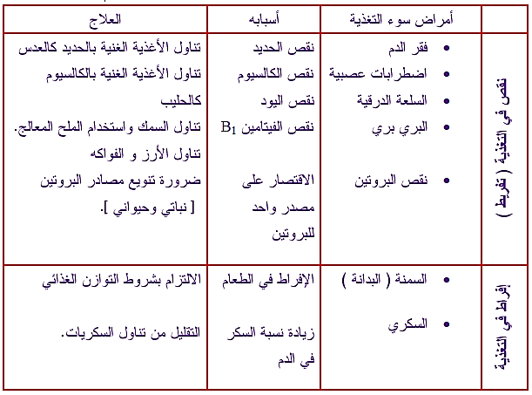
الخلاصة
- سوء التغذية: هو اختلال التوازن الغذائي خلال مدة زمنية طويلة و الذي يرجع إلى:
- إسهام غير كافي للغذاء كميا و نوعيا (نقص الطعام).
- الإفراط الغذائي (الافراط في الطعام).
التقويم
- تطبيقات ص 184 و 185
- أنجز بحث توثيقي حول الغذاء المتوازن و المشاكل الصحية المرتبطة بسوء التغذية.

